План-конспект урока.

Тема: «Решение уравнений»

Тип урока: урок открытия детьми новых знаний через создания проблемной ситуации.
Цель:
- Закрепление понятий «выражение с неизвестным» и «уравнение»
- Знакомства с уравнениями видов х + 3 = 5; 2 + х = 6; х - 4 = 5; 8 - х = 3, решаемых способом подбора;
- Введение алгоритма решения уравнения с неизвестными компонентами на основе взаимосвязи между частью и целым.
Задачи:
- закрепить понятие «уравнение» - вывести алгоритм решения уравнения с неизвестным компонентом на основе взаимосвязи между частью и целым;
- способствовать развитию математической речи, логического мышления, коммуникативных способностей;
- воспитывать внимание, стремление узнать новое

Оборудование: рисунки, таблицы

План урока:

- Оргмомент
- Устный счёт
- Работа по теме урока
а) работа с картинками
б) чтение правила
в) закрепление
4. Физминутка
5. Решение задачи
6. Самостоятельная работа по карточкам
7. Итог урока
Ход урока.
Оргмомент.



Прилетело к нам одно неизвестное
И шепнуло: будет всем нам полезное!
Кто там?
- Карлсон!
Знаем мы без сомнения!
Он поможет нам решать уравнения!

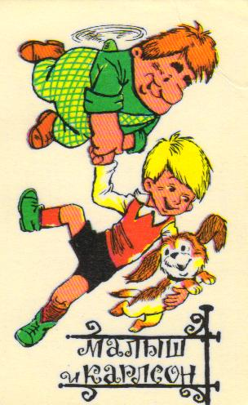

Сегодня на уроке с героями шведской писательницы А. Линдгрен мы не только продолжим знакомство с решением уравнений, но попробуем найти определённый порядок и различные случаи их решения.

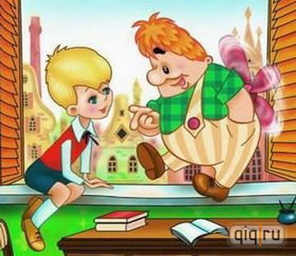
Но для начала Карлсон напомнил малышу, что нужно открыть рабочую тетрадь.
- Откройте тетради и пропустив в тетради 4 клеточки от предыдущей работы и запишите сегодняшнее число и «Классная работа».

II. Актуализация опорных знаний.


А пока малыш записывал в тетради число, Карлсон, переодевшись в приведение, предложил малышу решить примеры (ответы записывать в тетрадь строчкой):

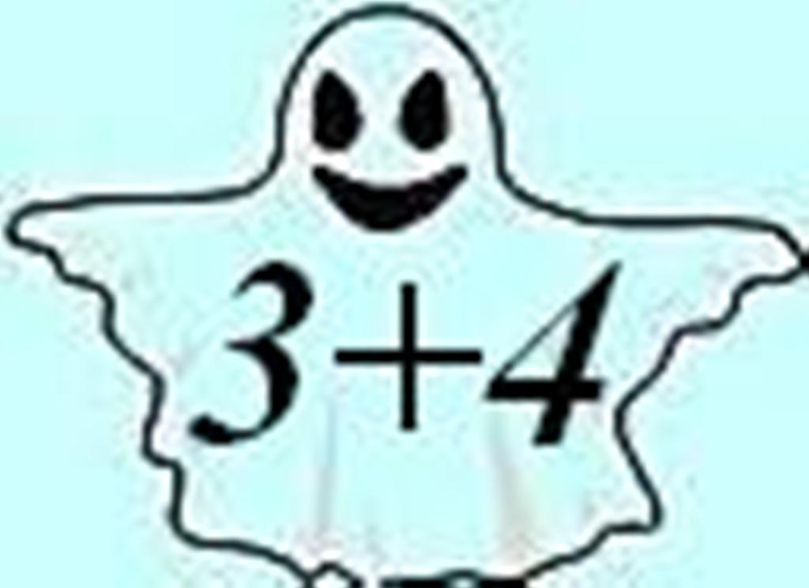7 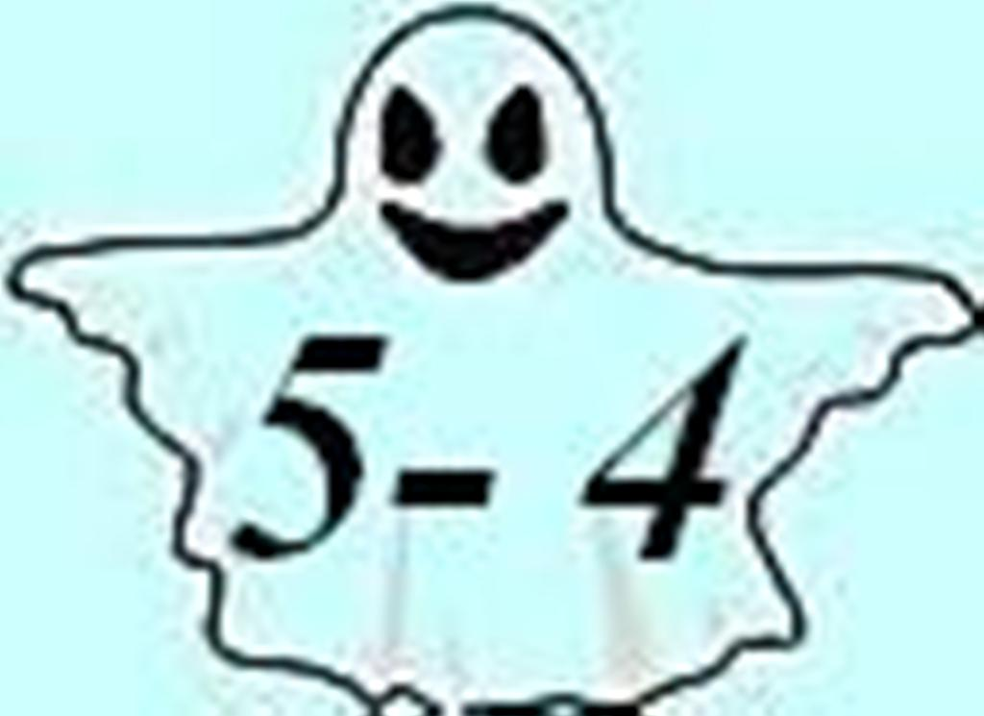1 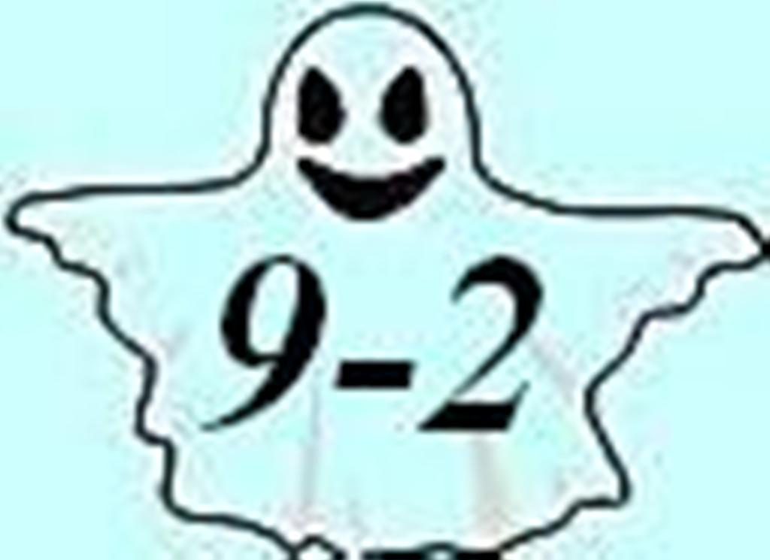7 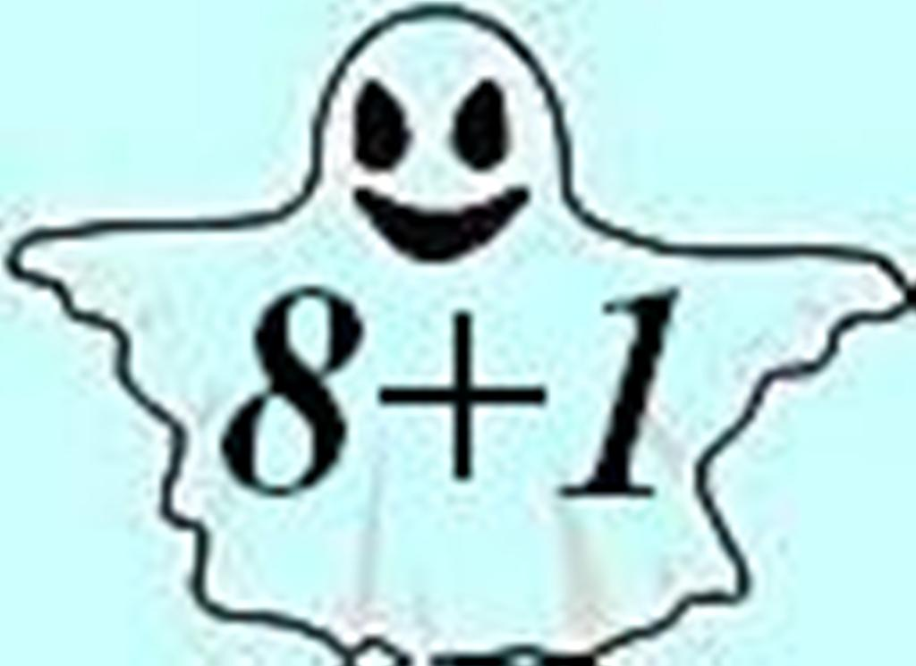9 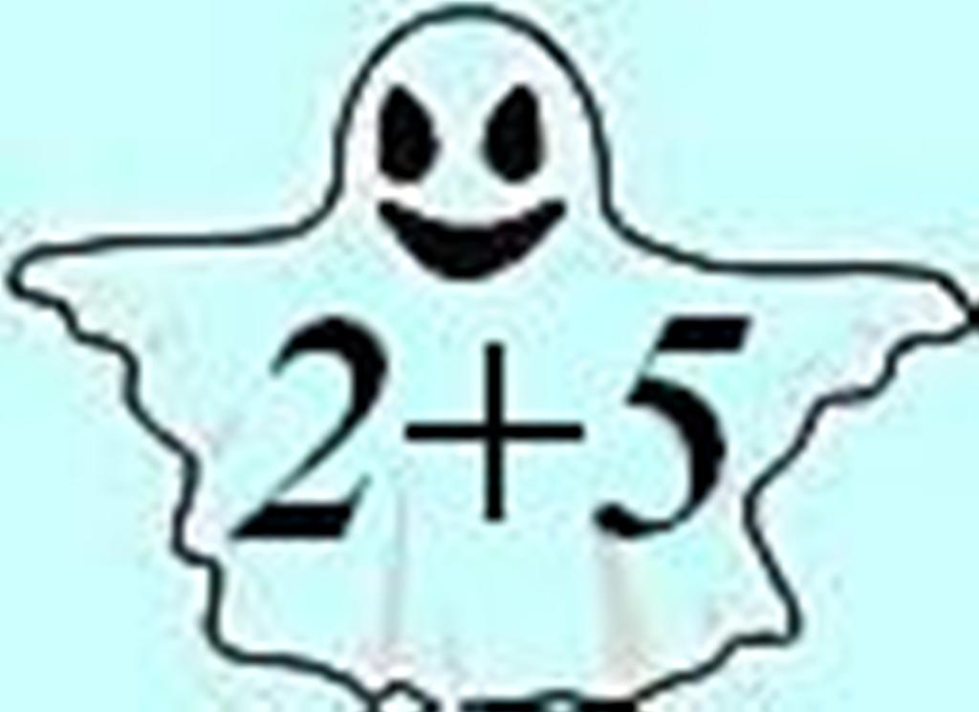7 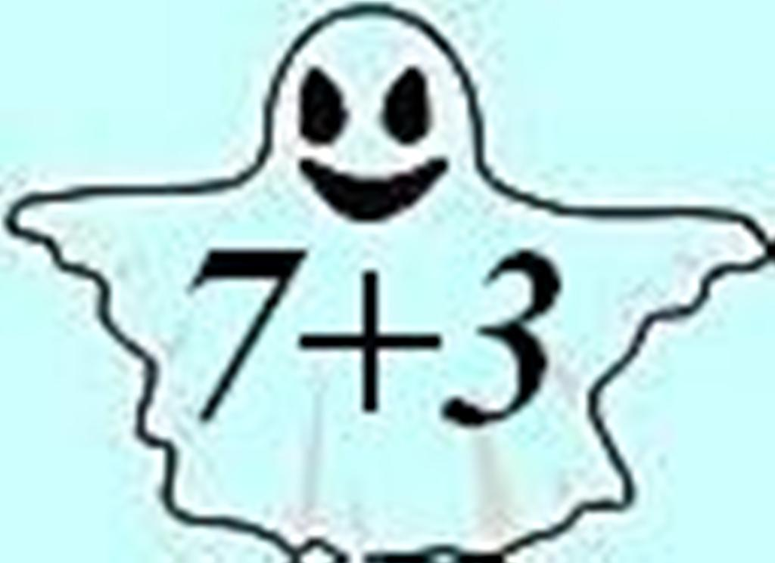10 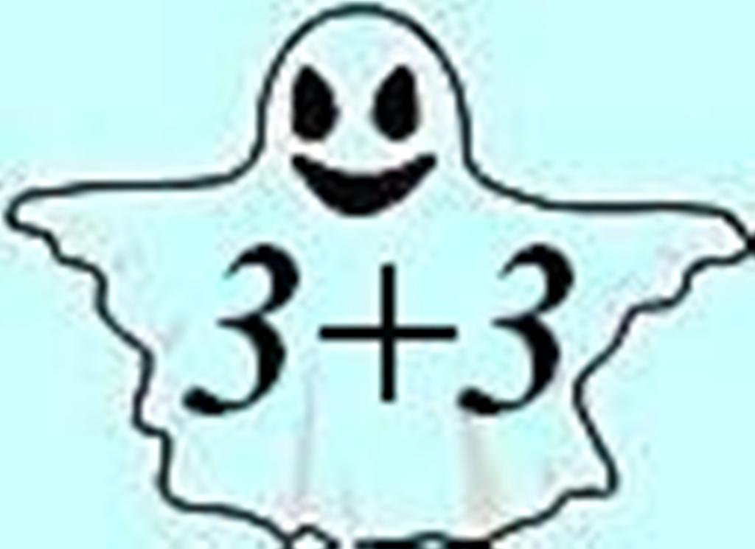6 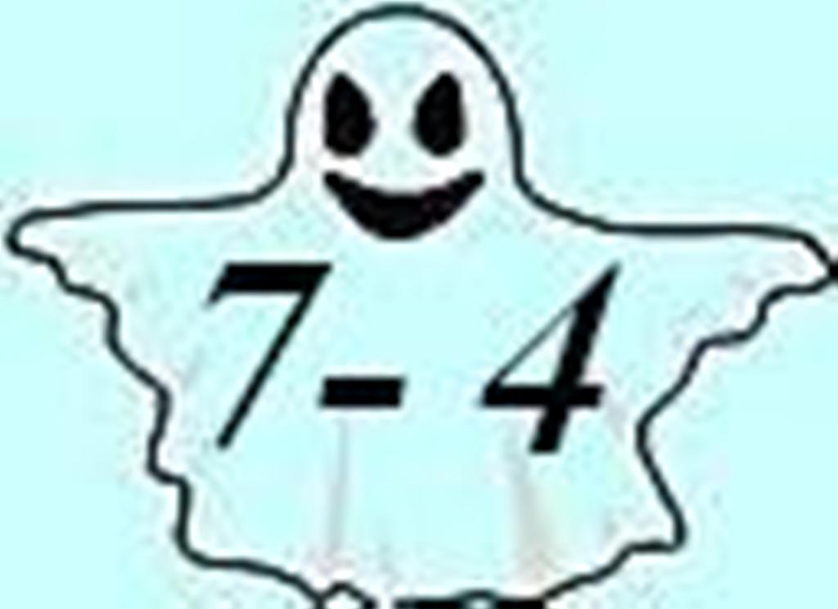3 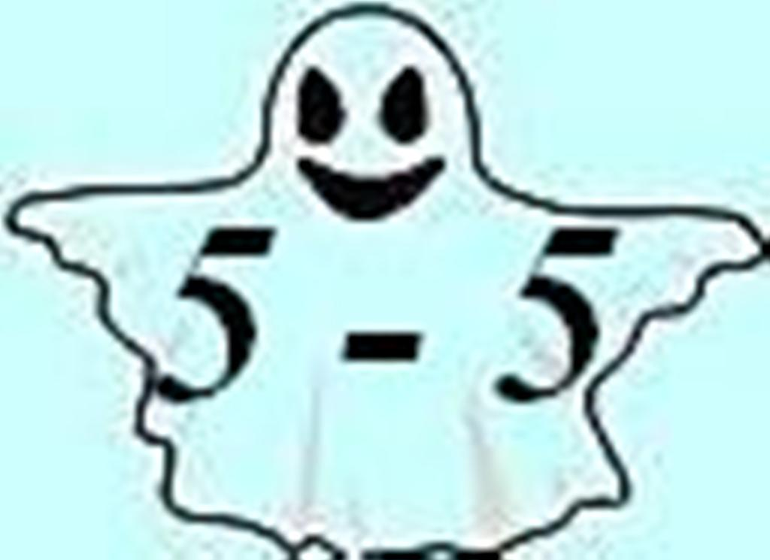0 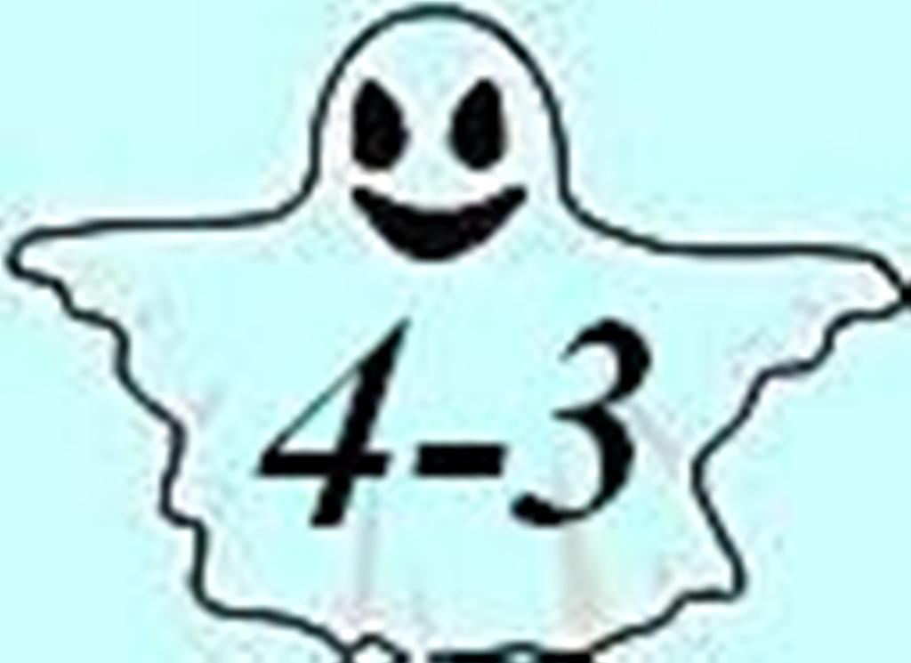1

(7,1,7,9,7,10,6,3,0,1)
-Найдите среди ответов:
- сколько наибольших одинаковых ответов? (3 ответа с числом 7)
- сколько одинаковых ответов? (два ответа с числом 1 и два ответа с числом 1)
- наименьшее однозначное число (1)
- наибольшее однозначное число (9)
- наименьшее двузначное число (10)
- число, которое не является натуральным (0)
- пропущенные числа натурального ряда (2, 4,5,8)

А Карлсон сказал, что нашёл на чердаке дома – клад! Это грамоты с пословицами! И несколько таких пословиц он вам поажет!
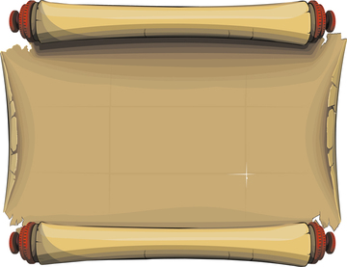
ЗНАЕШЬ СЧЁТ, ТАК И САМ СОЧТЁШЬ.

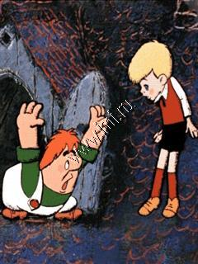
В устном счёте мы использовали известные вам числа натурального ряда.
И тут Карлсон спросил малыша:
- Какими буквами латинского алфавита обозначают неизвестные числа? (a, b,ж,х,z,y ) Какую букву малыш назвал неправильно?
- Как называется равенство, в котором есть неизвестные числа? (уравнение)

III. Постановка учебной задачи.
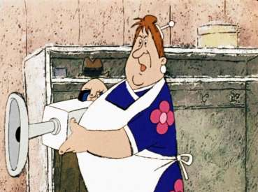
Но тут в комнату вошла Фрекен Бок и сказала, что хватит разговаривать, нужно порядок в игрушках навести, и уравнения учиться решать!
И спросила, ЧТО НАЗЫВАЮТ УРАВНЕНИЕМ?
(Уравнение – это равенство, в котором есть неизвестные числа)
Карлсон стал собирать игрушки, а малыш записывать примеры!
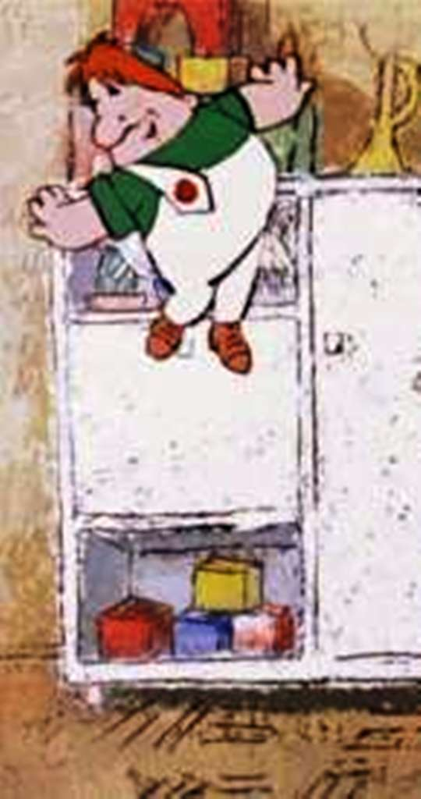
На полочке стояло несколько кубиков, и когда Карлсон поставил ещё 1, то на полочке стало 4 кубика.
+ 1 = 4 (записать в тетрадь 3+1=4) ПРОВЕРЬТЕ: ВЕРНОЕ ЛИ РАВЕНСТВО ПОЛУЧИЛОСЬ?
А затем прибежал щенок и нашёл ещё несколько игрушек, которые малыш поставил на ту же полку. На полочке стало уже 9 игрушек. Сколько игрушек нашёл щенок?
4 + = 9 (записать в тетрадь через 4 клеточки: 4+5=9) ПРОВЕРЬТЕ: ВЕРНОЕ ЛИ РАВЕНСТВО ПОЛУЧИЛОСЬ?

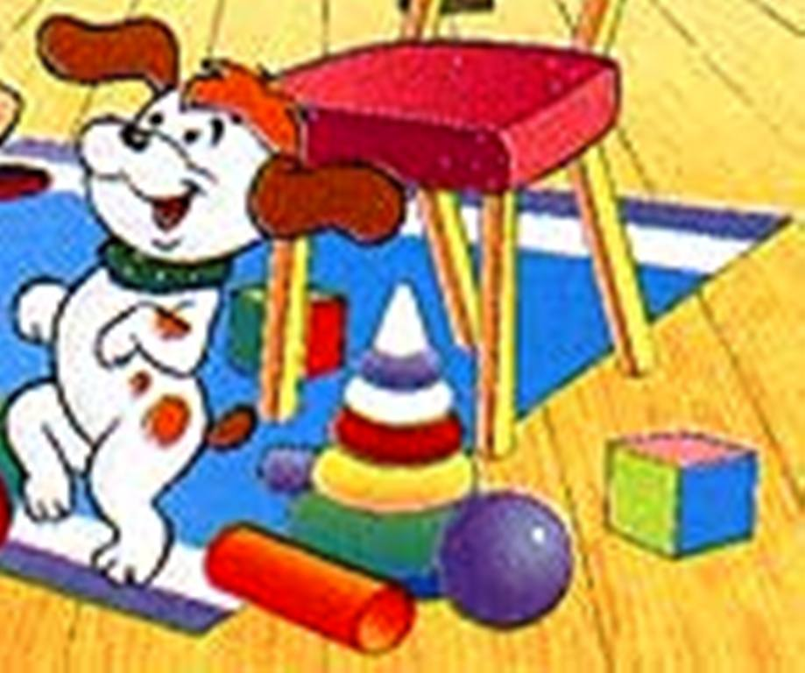

- Какое действие происходило с игрушками? (Их складывали)
- Как изменялось количество игрушек на полочке? (Увеличивалось)
- Какими числами по сравнению со значением суммы было первоначальное и неизвестное число? (Значение суммы – это большое число, а слагаемые – маленькие числа)
- Как найти неизвестное число? (из самого большое вычесть известное маленькое)
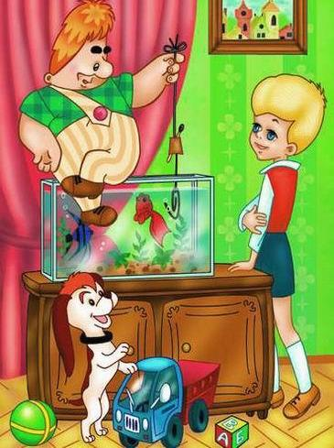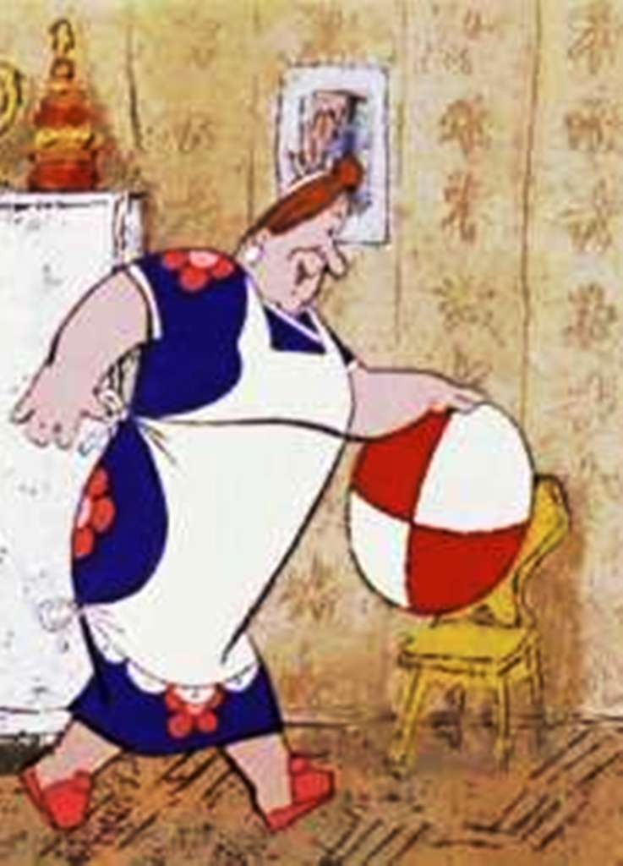
Тем временем Карлсон отложил для себя несколько игрушек, но Фрекен Бок сказала, что мяч лучше держать в стороне от шалунишки и оставив Карлосну 3 игрушки, отнесла мяч в сторону. Сколько игрушек было у Карлсона вначале?

А малыш записал вот такое уравнение:
х – 1 = 3 (записать в тетрадь)
- Подумайте, какое число было у Карлсона? (Большое, целое) подчеркните красным карандашом
- Фрекен Бок забрала какое число? ( 1 -маленькое, часть,) подчеркните простым карандашом
- У Карлсона осталось целое или часть? (3 – маленькое, часть,) подчеркните простым карандашом
- Как найти большое число? (сложить два маленьких, сложить обе части)
-Чему равен х?
х= 4 (записать в тетрадь)
4-1=3 (устно) ПРОВЕРЬТЕ: ВЕРНОЕ ЛИ РАВЕНСТВО ПОЛУЧИЛОСЬ?

ЕСТЬ ТЕРПЕНЬЕ – БУДЕТ И УМЕНЬЕ!

ФИЗМИНУТКА ДЛЯ ГЛАЗ
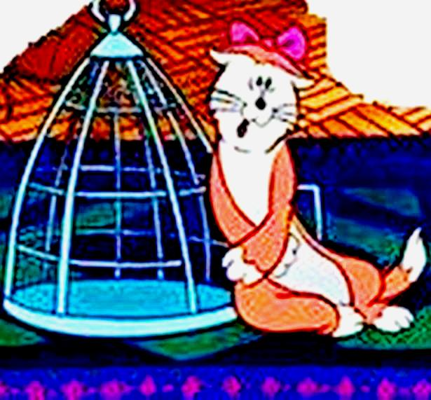
Всем известно, что уставшие глаза нужно закрыть, и досчитав до 5 снова открыть и посмотреть на зелёный цвет. Фрекен Бок предложила посмотреть на картину.
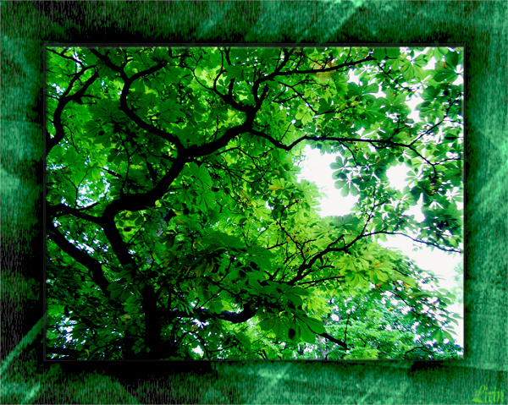

Работа по учебнику:
Чтение правила.(стр.74)
ЧТО ЗНАЧИТ: РЕШИТЬ УРАВНЕНИЕ?
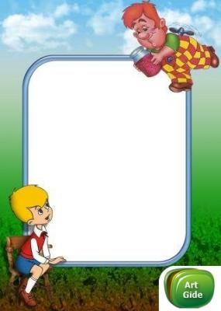
После того, как глазки отдохнули песик и Матильда решили помочь малышу найти среди записей уравнения и решить их.

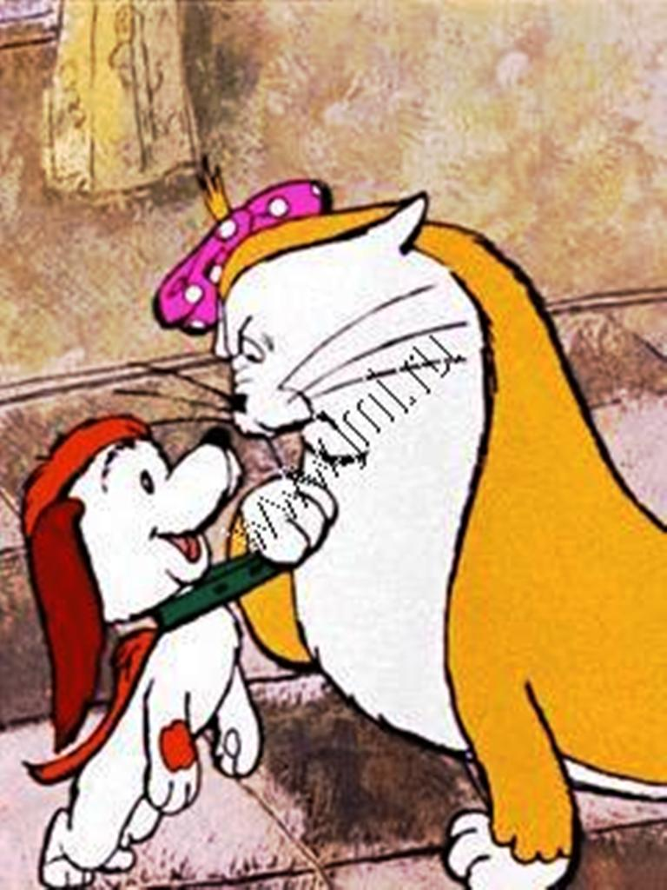
y<15 10+4=14 10+y=11 10+y<14
y=1

- Верные равенства получилось? (Да)

Решение задачи:
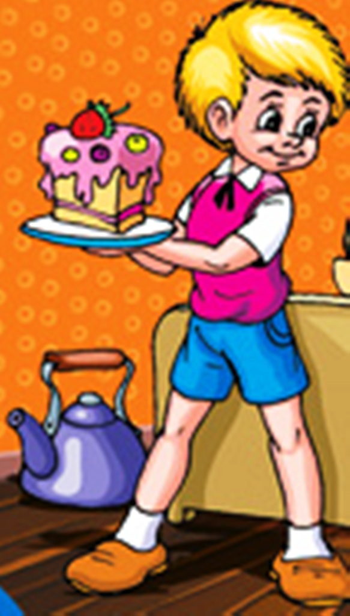

Малыш угостил Карлсона тортиком, на котором было 8 ягод. Одна из них была клубничкой, остальные – малинки. Сколько ягод малины было на тортике? (Решение задачи в тетради С ПОМОЩЬЮ РИСУНКА.
Ответ: 7 ягод малины
Физминутка.

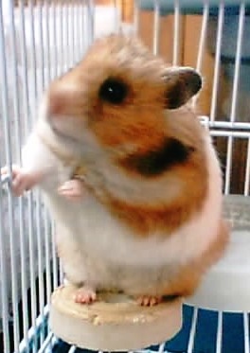

САМОСТОЯТЕЛЬНАЯ РАБОТА:
Малыш решил закрепить свои знания и сделать работу самостоятельно, а фрекен Бок и Карлсон напомнили ему, что
ПОВТОРЕНЬЕ – МАТЬ УЧЕНЬЯ

И приложили пальчики к губам, чтоб не подсказывать!
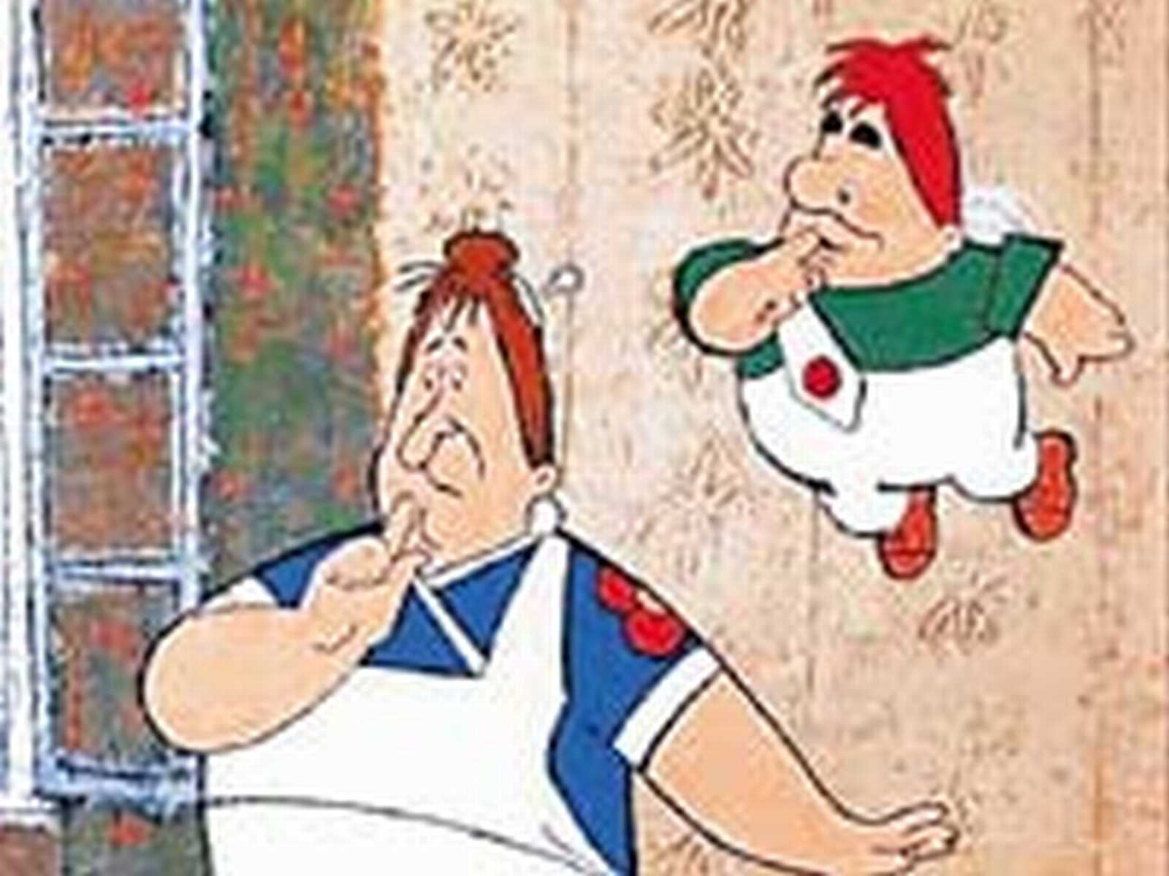

Работа по карточкам:

1. Подчеркни неверные равенства и неравенства:
5<8 9=7 6>4 8-2=6 7<8
2>5 3<2 5+3=9 8>6 6+4=10

2. Вставь пропущенные числа так, чтоб они стали верные:
< <7 + 2 = 6 - 3 = 8

> >4 - 4 = 3 + 5 = 7

ИТОГ УРОКА:

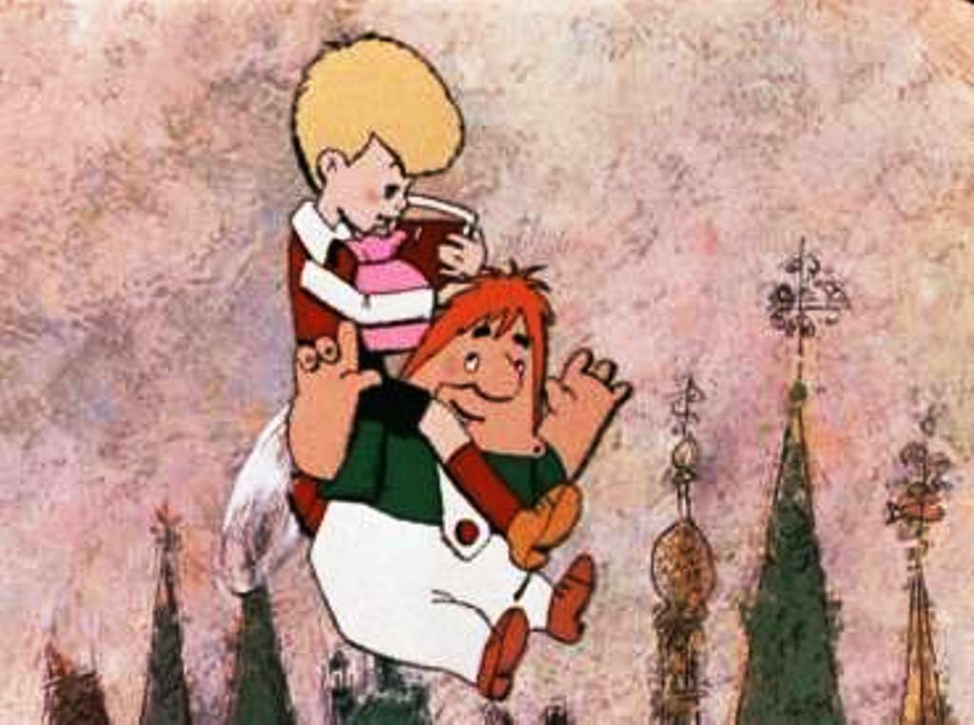

1. Выделение алгоритма решении уравнения
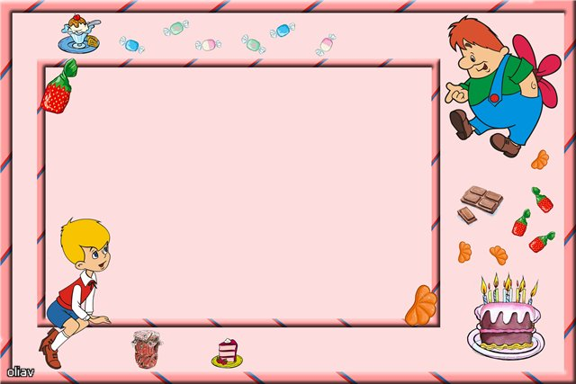
1. Выделить часть и целое.
2. Обозначить неизвестное.
3. Найти часть или целое.
4. Записать х =
5. Проверить


КАКИЕ ТРУДЫ – ТАКИЕ И ПЛОДЫ!
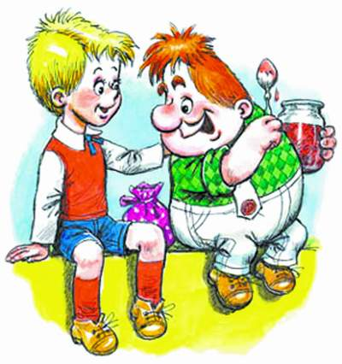
У МЕНЯ ДЛЯ ТЕБЯ СЮРПРИЗ, МАЛЫШ!
Ребята, для вас Карлсон оставил рисунки, которые вы сможете разукрасить, нарисовав сказочным героям мимику лица.
ОН УЛЕТЕЛ, НО ОБЕЩАЛ ВЕРНУТЬСЯ И ПОСМОТРЕТЬ НА ВАШИ РИСУНКИ!

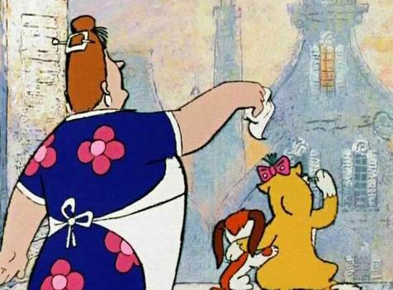

Книги и видео про Карлсона

